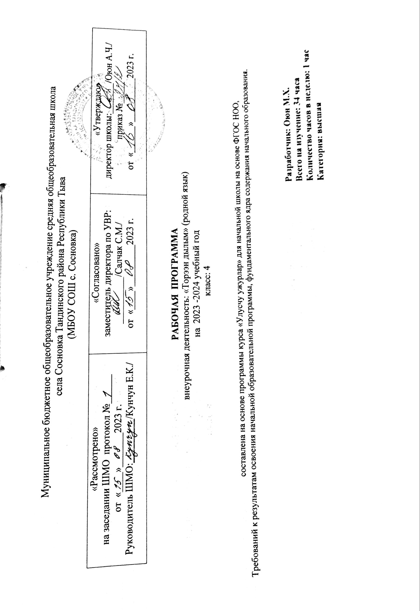
Тайылбырбижик
«Торээн дылым» деп кичээлден дашкаар ооредилге программазын Федералдыг Куруненин Ооредилге Стандарттарынга дууштур тургускан.
Программада негелделер дорт ангы болуктерден тургустунган:
- уннер болгаш ужуктер;
- состер;
- чугаа кезектери;
- домак;
- Планнатынган туннелдер
Личностуг
оореникчилернин ооренип алган турар билиглери:
- Тыва дылды боданырынын болгаш чон аразында харылзажырынын эн-не кол херексели деп медереп билири.
- ооредилгенин чедиишкинниг болурунун чылдагаанын тып билири;
- Тыва дылды билири дээрге-ле национал культуранын чоргааралы болур.
- Кижилернин угаан-бодалын болгаш сагыш-сетклин илередир дылдын ангы-ангы хевирлерин сайзырадып билири
- Чоннун аас-чугаазынын аялгаларынче кичээнгей салып билири.
- Тыва дылга сонуургалы бедип, ону хандыр ооренири болур.
- Аас болгаш бижимел чугаага дылды кайы хире билирин боду хынап билири болур.
- ооредилгеже, эртем – билигже чуткулдуу;
Оореникчилерге хевирлеттинер билиглер:
- Торээн дылын камнап билир болгаш оон сайзыраарынга бодунун улуг-хуузун киириштирип турарын медереп билири.
- Тыва дылды эстетиктиг овур-хевирнин кижизиттинеринге, кижилер аразында харылзаанын дозу кылдыр шилип алыры болур.
Предметтиг
Оореникчилернин ооренип алган турар билиглери:
- шын бижилгезин ооренип алганы созуглелди чараш хол-ужуу-биле чазыг чокка дужуруп азы адап бээрге
бижиири, анаа херек таварылгаларда улуг секти, айтырыг болгаш кыйгырыг демдектерин шын салыры;
- фонетиктиг сайгарылганы кылыры: демдектерин шын салыры; чарары, ажык болгаш ажык эвес уннерни ылгап, состерде уннерни болгаш ужуктерни шын тодарадып билири;
- состерни тургузуг талазы-биле сайгарып билири (дазыл, чогаадылга, оскертилге кожумактарын ылгаар);
- чугаа кезектерин болгаш оларнын грамматиктиг демдектерин (чуве адынын санын, падежин, кылыг созунун уелерин) билири;
- домакта состернин аразында харылзаазын тургузар, оларны сос каттыжыышкыннарын-га чарар;
- домактарнын бодун синтаксистиг сайгарылгазын кылыр: чугаалаар сорулгазынын аайы-биле оларнын янзызын тодарадыр, чугула болгаш ийиги черге кежигуннерин ангылаар, оларнын аразында харылзаазын айтырыглар дузазы-биле тургузар;
- коллективтии-биле тургускан план езугаар эдертиг болгаш чогаадыг бижиир.
Оореникчилернин ооренип алыр аргалары.
- Тыва дылда синоним, антоним состерни деннеп тургаш тып билири;
- Бердинген состун долу фонетиктиг сайгарылгазын кылып билири;
- Бодунун кылган ажылын долузу-биле хынап, бодунга демдекти шын салып билири;
- Чогаадыг бижип тургаш бодунун узел-бодалын долузу- биле бодунун состери-биле аас болгаш бижимел хевирге дамчыдып билири;
- Домакта состернин аразында харылзаазын тып, оларны сос каттыжыышкыннарынга чарып билири;
- Домактын синтаксистиг сайгарылгазын кылып билири;
- Чугаа кезектерин тып, ангылап билири;
- Орфографтыг частырыг туруп болур черни сос иштинден тып билири;
Чогаадыкчы ажылдар.
Оореникчилернин ооренип алган турар билиглери:
- План езугаар созуглелди тургузуп билири;
- Бердинген чуруктарга чогаадыгларны тургузуп чогаадып билири;
- Даалгаларлыг мергежилгелерни шын, медерелдиг кылып билири;
- Тыва дыл кичээлдеринде билиглерин херек кырында чогаадыкчы ажыл уезинде, бодалдарын илередирде, аас болгаш бижимел чугаа
уезинде ажыглап билири;
Оореникчилернин ооренип алыр аргалары:
- Бодунун чогаадыынга чурук чуруп билири;
- Дылдын дурумнерин ажыглап тургаш бодунун бодалдарын илередип билири;
- Домактарда кылган частырыгларны тып, эдип билири.
- Эгезин берген чугааны улаштыр чогаадып билири;
Метапредметтиг
Регулятивтиг
Оореникчилернин ооренип алган турар билиглери:
- Кичээлде кандыг сорулга салдынганын билген турар.
Кичээлдин сорулгаларынга хамаарыштыр бодунун кылыр ужурлуг ажылдарын планнап алыры.
- Бодалгалар бодаарда кандыг аргалар ажыглаарын медерелдиг шилип алыр ужурлуг.
- Ооредилге уезинде берген даалгаларны дес-дараалаштыр база алгоритм езугаар кылып билир ужурлуг.
- Бодунун болгаш эжинин орфографтыг болгаш бижик демдектеринге кылган частырыгларын база боду бодун хынап билир ужурлуг.
Оореникчилернин ооренип алыр аргалары:
- Башкы-биле демниг ажылдажыышкын уезинде бердинген темага чаа сорулгаларны салып билири;
- Кылган ажылдарынга болгаш ажыл уезинде бот хыналданы шын кылып турарын сайгарып, шинчилеп билири;
- Бодунун ажылын планнап билири;
Ооредиглиг
Оореникчилернин ооренип алган турар билиглери:
- Ооредилгеге херек билиглерни энциклопедияларны, словарларьны, справочниктерни, ооредилге номнарын, Интернетти ажыглап тургаш
тып билири;
- Тыва дылда схемаларны, модельдерни, демдектерни ажыглап билири;
- Белен таблица, схемаларны, созуглелдерни долдуруп билири;
- Дылда уннерни, ужуктерни, состун кезектерин, домак кежигуннерин, бодуун домактарны тып, анализтеп, сайгарып, деннеп, болуктеп
билири;
- План езугаар ооренген материалды болуктеп, туннеп билири;
- Номчаан созуглелдеринден кол утка илередип турар домактарны тып билири;
- Состерде орфограммаларны тып билири;
Оореникчилернин ооренип алыр аргалары:
- Херек билиглерни библиотекалардан, ооредиглиг литературадан болгаш Интернеттен тып билири;
- Медерелдиг болгаш хостуг аас болгаш бижимел чугааны тургузуп билири;
- Логиктиг угаап боданыышкынын аас болгаш бижимел чугаага шын тургузуп билири;
- Алган медээлерни критиктиг унелеп билири;
Коммуникативтиг
Оореникчилернин ооренип алган турар билиглери:
- Чугаанын диалог хевирин билири.
- Эжи-биле ажылдап тургаш кайы арга шын дээрзин эжинин узел-бодалы-биле деннештирип тургаш ниити туннел ундуруп шыдаар ужурдуг.
- Оореникчилер аразында сумележип тургаш ниити туннеди ундуруптери
- Бодунун узел-бодалын илередип билири.
- Билдинмес чуул бар болза катап айтырып тургаш билип алыр аргалыг.
- Бот-боттарынын аразында хынажып база кошкак ооренир эштеринге дуза кадып шыдаар ужурлуг.
Оореникчилернин ооренип алыр аргалары:
- Салып алган сорулгаларын чедип алырда оске кижилернин узел – бодалдарын база дыннап, унелеп билири;
- Уруглар боттарынын аразында дузалажып тургаш бот-боттарынын аразында хыналданы шын чорудуп билири;
- Аас чугаага ооренип алган билиглерин шын ажыглап билири;
- Эжинге дамчыдар херек медээни долу болгаш дес-дараалашкак кылдыр дамчыдып билири;
Тыва дылда чыл тончузунде оореникчилернин билип алган турар ужурлуг билиглери.
Оореникчилернин ооренип алган турар билиглери:
- Тыва дылды боданырынын болгаш чон аразында харылзажырынын эн-не кол херексели деп медереп билири.
- Ооредилгенин чедиишкинниг болурунун чылдагаанын тып билири;
- Состун тургузуу: дазыл, чогаадылга, оскертилге кожумактары;
- Чугаа кезектери: чуве ады, демдек ады, кылыг созу, эдеринчилер;
- Домак кежигуннери: чугула болгаш ийиги чергенин кежигуннери.
- Коллективтии – биле тургускан план езугаар 45-50 хире состуг эдертиг болгаш чогаадыг бижиир.
- Тыва дыл кичээлдеринде билиглерин херек кырында чогаадыкчы ажыл уезинде, бодалдарын илередирде, аас болгаш бижимел чугаа
уезинде ажыглап билири;
- Ооредилге уезинде берген даалгаларны дес-дараалаштыр база алгоритм езугаар кылып билир ужурлуг.
- Ооредилгеге херек билиглерни энциклопедияларны, словарларьны, справочниктерни, ооредилге номнарын, Интернетти ажыглап тургаш
тып билири;
- Эжи-биле ажылдап тургаш кайы арга шын дээрзин эжинин узел-бодалы-биле деннештирип тургаш ниити туннел ундуруп шыдаар ужурлуг.
Оореникчилернин ооренип алыр аргалары:
- Чугаа кезектерин тып, ангылап билири;
- Орфографтыг частырыг туруп болур черни сос иштинден тып билири;
- Торээн дылын камнап билир болгаш оон сайзыраарынга бодунун улуг-хуузун киириштирип турарын медереп билип, эстетиктиг овур-
хевирнин кижизиттинеринге, кижилер аразында харылзаанын дозу кылдыр шилип алыры болур.
- Дылдын дурумнерин ажыглап тургаш бодунун бодалдарын илередип билири;
- Медерелдиг болгаш хостуг аас болгаш бижимел чугааны тургузуп билири;
2. «Торээн дылым» деп эртемнин тургузуу
Фонетика, грамматика, шын бижилге болгаш чугаа сайзырадылгазы
КАТАПТААШКЫН. Уннер болгаш ужуктер (бо темага хамаарышкан ажылдарны ооредилге чылынын дургузунда чорудар). Ажык болгаш ажык эвес уннер, оларны ужуктер-биле демдеглээри. Состун дазылын тодарадыры. Торел состер тывары. Состерни кожурери.
Состернин слог болгаш ун-ужук анализи, состерни хажыдыышкын чок, ужуктер кагбайн, ужуктер солувайн, бижип чанчыгарынга оон ужур-дузазы.
Дакпырлап бижиир ажык эвес уннер.
Дулей (куштуг болгаш кошкак), ыыткыр кошкак ажык эвес уннерни шын бижиири.
Ъ (кадыг демдек) хереглээри.
Домак. Домактын чугула кежигуннери.
СОСТУН ТУРГУЗУУ. Состун уткалыг кезектеринин дугайында ниити билиг: дазыл, чогаадылга болгаш оскертилге кожумактары.
Дазыл, чангыс дазылдыг состер. Оскертилге кожумаа.
Тургузуу бодуун состернин оскертилге кожумактарын тып билири.
Чогаадылга кожумаа. Бодуун тургузуглуг состернин чогаадылга кожумактарын тып билири.
Состерге чогаадылга болгаш оскертилге кожумактарынын дес-дараалашкаа.
Сос иштинге тт, нн, кк деп дакпырлаан уннернин ужуктерин бижиири.
Тып, тик, ток, тырт, теп, тут деп состерни болгаш оларнын уткалыг хевирлерин шын бижиири.
ЛЕКСИКА. Состун лексиктиг утказын тодарадыры. Кожурген болгаш хой уткалыг состер тывары. Оларны чугаага шын ажыглап билири.
ЧУГАА КЕЗЕКТЕРИ. Чугаа кезектери-биле ниити таныжылга: чуве ады, демдек ады, кылыг созу, ат орну, наречие, сан ады, эвилелдер, эдеринчилер, артынчылар.
ЧУВЕ АДЫ. Чуве ады, оон утказы, айтырыглары. Чуве адынын саннарга оскерлири (чангыстын саны, хойнун саны). Хойнун санынын кожумактарын шын бижиири. Чангыстын санында чуве аттарын падежтерге оскертири, падежтерин ылгап билири.
Утка талазы-биле чоок болгаш удурланышкак чуве аттары.
Бодалды шын чиге илередирде чоок уткалыг чуве аттарындан эн тааржырын шилип билири.
ДЕМДЕК АДЫ. Демдек ады, оон утказы, айтырыглары. Демдек аттарын чуве аттары-биле ажыглаары. Утка талазы-биле чоок болгаш удурланышкак демдек аттары. Бодалды шын болгаш чиге илередир демдек адын шилип билири.
ЭДЕРИНЧИЛЕР. Эдеринчилернин дугайында ниити билиг. Эн хереглеттингир эдеренчилерни (дээш, дег, дугайында, -биле, ышкаш, башка) практика кырынга ажыглап билири.
КЫЛЫГ СОЗУ. Кылыг созу, оон айтырыглары. Кылыг созунун уелерге оскерлири (амгы уе, эрткен уе, келир уе). Болбас кылдыныг илередир кылыг состери.
ДОМАК. СОС КАТТЫЖЫЫШКЫНЫ. Медээ, айтырыг, алгы домактары (чугаалаар сорулгазынын аайы-биле) , кыйгырыг болгаш кыйгырыг эвес домактар (ун аяны-биле).
Кол сос,соглекчи—домактын чугула кежигуннери. Ийиги черге кежигуннер (хевирлерге чарбас). Домакта состернин харылзаазы. Делгеренгей эвес болгаш делгеренгей домактар. Домак соолунге улуг сек, айтырыг, кыйгырыг демдектери.
Сос каттыжыышкыны. Сос каттыжыышкынында состернин харылзаазы. Сос каттыжыышкынында озек болгаш чагырткан сос.
СОЗУГЛЕЛ. ХАРЫЛЗААЛЫГ ЧУГАА.Созуглел болгаш оон кол бодалы. Созуглелдин ады (эгези). Созуглелдин янзылары: тоожуушкун, чурумал, угаап боданыышкын (ниити таныжылга). Созуглелде даяныр состер.
Созуглелдин янзыларынын (тоожуушкун, чурумал, угаап боданыышкын) болгаш чугаа стильдеринин (чугаалажыр, албан-ёзу, чечен чогаал стильдери) дугайында ниити билиг (таныжылга).
Созуглелди логика талазы-биле тонген кезектерге чарары, оларга ат (эге) бээри. Башкынын удуртулгазы-биле созуглелдин планын тургузары.
Созуглелдин кезектерин болгаш кезек бурузунде домактарны харылзаштырары (хенертен, бир катап, оон соонда, долгандыр дээн чергелиг состер- биле, ат оруннары болгаш эвилилдер дузазы-биле).
Созуглелдернин кол бодалын тодарадыры. Тоожуушкун янзылыг созуглелдин тургузуунун схемазы (эгези, кол кезээ, тончузу).
Белен азы коллективтиг тургускан план ёзугаар тоожуушкун янзылыг созуглелдин эдертии (аас-биле).
Баш удур белеткел-биле элээн каш сюжеттиг чуруктар азы чангыс чурук езугаар оореникчилернин корген-билгенинге хамаарышкан (оюннар, хайгааралдар, экскурсиялар дугайында дээш о.ө.) аас болгаш бижимел чогаадыглар. Чурумал болгаш угаап-боданыышкын хевирлиг 2—3 хире домактарны аас болгаш бижимел ажылдарынче киирири.
Бодунун дугайында кыска чага бижиири.
Ээлдек-эвилен болурунун дурумнери. Аас болгаш бижимел чалалга, байыр чедириишкини.
Дилег илередиринин состерин ажыглаары.
СЛОВАРЬЛЫГ МЕРГЕЖИЛГЕЛЕР(бо ажылды ооредилге чылынын дургузунда чорудар)
Ангы-ангы чугаа кезектеринге хамааржыр чангыс дазылдыг состер тывары. Утка талазы-биле чоок болгаш удурланышкак состер тывары.
Бодалды илередирде эн херек состу шилип билири.
- «Торээн дылым» эртеминге 4-ку класска кичээлден дашкаар ажылдын календарь-темалыг планы
№ п/п | Темазы | Шактарнын саны | План  ёзугаар хуну | Херек кырында эрткен хуну
1 | Киирилде кичээл. Торээн дылым кичээлдернин чуруму. Дылдар дугайында. | 1 | 07.09
2 | Ог-булевистин дылы | 1 | 14.09
3 | Тыва дылдын ажык уннеринин онзагайы | 1 | 21.09
4 | Фонетиктиг сайгарылга | 1 | 28.09
5 | Интонация. Тыва дылда интонация | 1 | 05.10
6 | Дикторнун интонациязы (Тыва телевидениенин) | 1 | 12.10
7 | Эдертиг | 1 | 19.10
8 | Тыва дылдын латин алфавиди | 1 | 26.10
9 | Тыва дылдын очулга словарьлары «Тыва-орус словарь», «Орус-тыва словарь» | 1 | 02.11
10 | Торээн черимнин аттарынын тоогузу. Тыва дылдын топонимиктиг словары | 1 | 09.11
11 | Тыва дылдын неологизмнери | 1 | 16.11
12 | Тыва дылдын архаизмнери | 1 | 23.11
13 | Антропонимнер. Хуу аттар | 1 | 30.11
14 | Тыва дылдын фразеологизмнери | 1 | 07.12
15 | Чогаадыг | 1 | 14.12
16 | Чугаа. Аас-биле харылзажыры болгаш чугаа культуразы | 1 | 21.12
17 | Тыва улустун мал ажыл-агыйы-биле харылзаалыг чуве аттары | 1 | 28.12
18 | Дылдын падеж системазы | 1 | 11.01
19 | Тыва дылдын падежтеринин ужур-утказы | 1 | 18.01
20 | Азыраан малдын он-чузуну болгаш хар-назынынга хамааржыр демдек аттары | 1 | 25.01
21 | Тыва болгаш орус дылда демдек аттарынын онзагайы | 1 | 01.02
22 | Тыва дылда он илереткен демдек аттары | 1 | 08.02
23 | Кижинин аажы-чанын илереткен демдек аттары | 1 | 15.02
24 | Демдек адынга хыналда ажыл | 1 | 22.02
25 | Эдертиг | 1 | 29.02
26-27 | Сан ады. Уруглар аас чогаалында сан аттарынын ажыглалы | 2 | 07, 14. 03
28 | Тыва дылда ай, хунну бижиири болгаш чугаалаарынын чуруму | 1 | 21.03
29 | Тыва болгаш орус дылда дугаар сан аттары | 1 | 04.04
30 | Сан аттарынга хыналда ажыл | 1 | 11.04
31 | Чогаадыг | 1 | 18.04
32 | Сос тургузуу | 1 | 25.04
33 | Дазыл болгаш торел состер | 1 | 02.05
34 | Туннел кичээл. Синтаксистиг сайгарылга | 1 | 16.05

